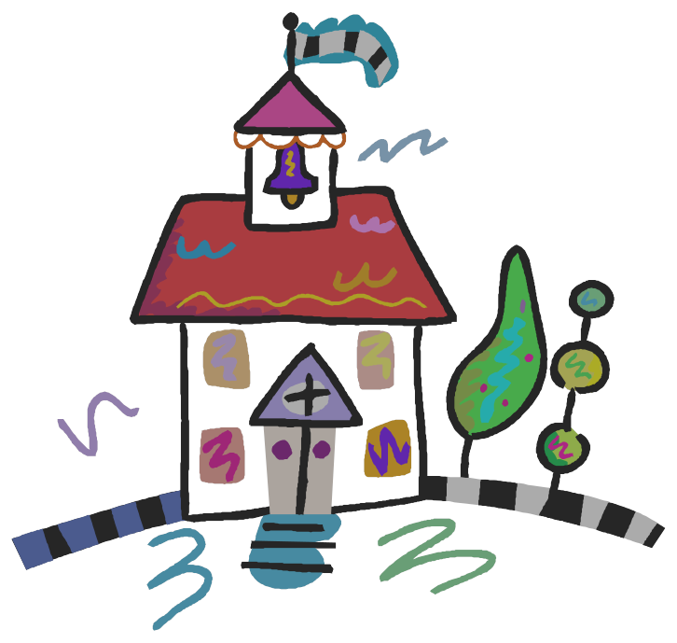
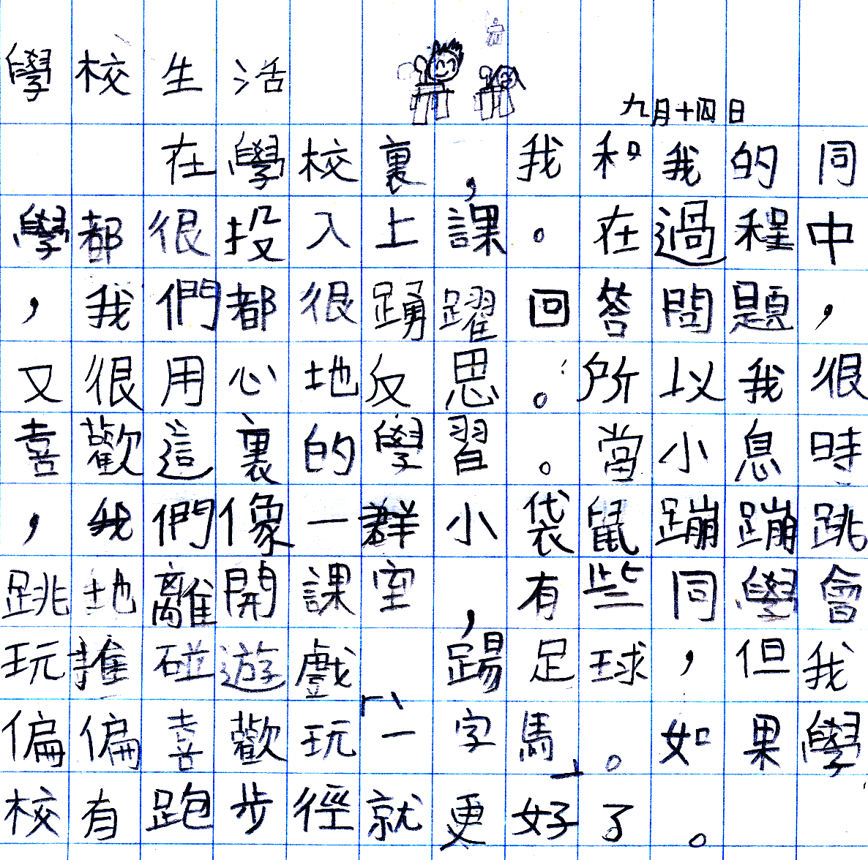
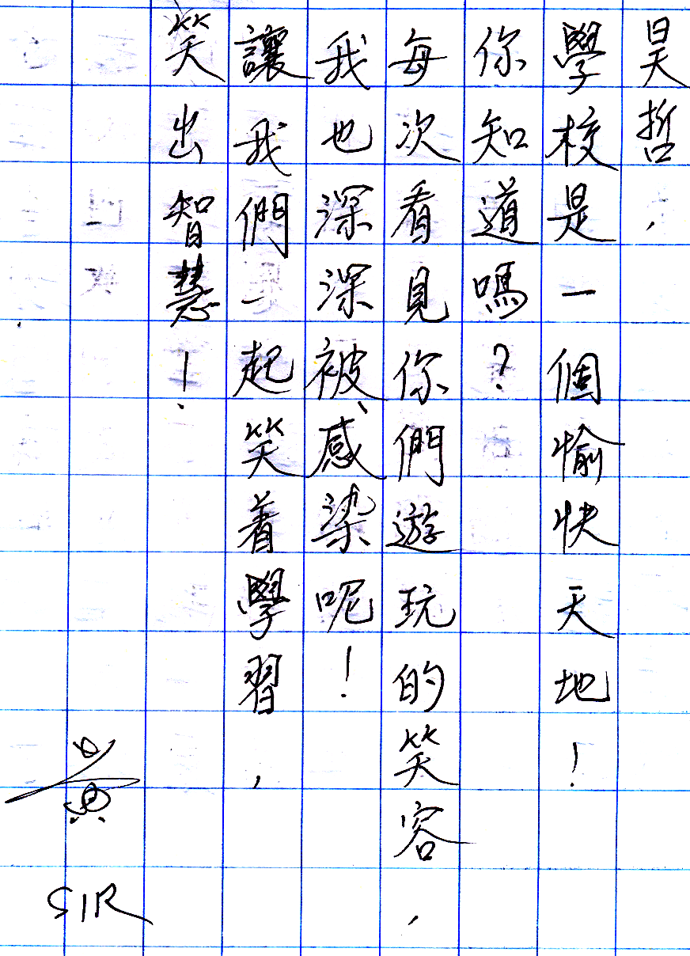















 |  |  | 
踢 | 課 | 喜 | 踴
足 | 室 | 歡 | 躍
球

3D 黃昊哲

